ИНФОРМАЦИОННАЯ КАРТОЧКА ШКОЛЬНОГО ПСИХОЛОГА

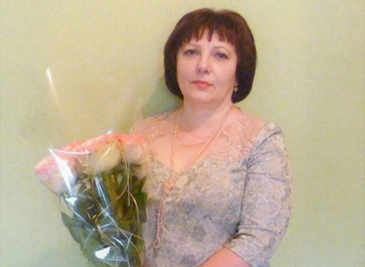
Меня зовут Яцких Людмила Станиславовна!
Я твой школьный психолог, приятно познакомиться!
Меня можно найти в кабинете психолога на 3 этаже.

Если у тебя есть ко мне вопрос, то можешь прийти ко мне в кабинет
ПН: с 8.00 до 15.00
ВТ: с 8.00 до 15.00
СР: с 8.00 до 15.00
ЧТ: с 8.00 до 15.00
ПТ: с 8.00 до 15.00
Или написать мне: ludmilastan@yandex.ru
8 906 683 88 57
Если у тебя есть трудности, тебе не с кем о них поговорить или ты не знаешь, что делать в сложившейся ситуации, ты всегда можешь обратиться ко мне!

ИНФОРМАЦИОННАЯ КАРТОЧКА ШКОЛЬНОГО ПСИХОЛОГА
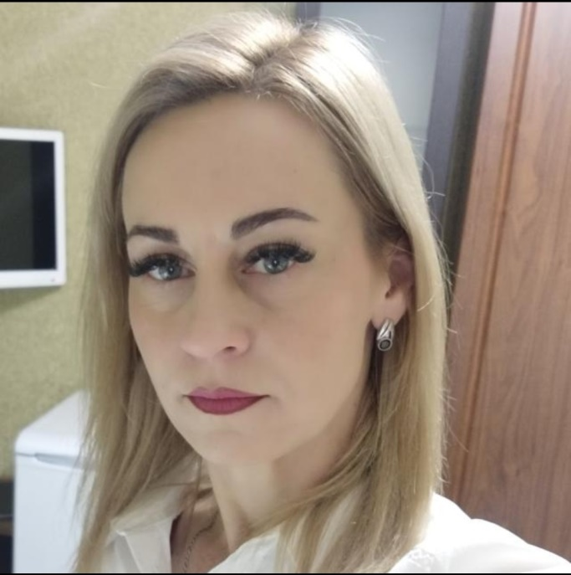

Меня зовут Емельянова Елена Александровна!
Я твой школьный психолог, приятно познакомиться!
Меня можно найти в кабинете № 7 на 1 этаже.
Если у тебя есть ко мне вопрос, то можешь прийти ко мне в кабинет
ПН: с 8.00 до 15.00
ВТ: с 8.00 до 15.00
СР: с 8.00 до 15.00
ЧТ: с 8.00 до 15.00
ПТ: с 8.00 до 15.00
Или написать мне: elenarus14@mail.ru
8 920 542 71 91
Если у тебя есть трудности, тебе не с кем о них поговорить или ты не знаешь, что делать в сложившейся ситуации, ты всегда можешь обратиться ко мне!

ИНФОРМАЦИОННАЯ КАРТОЧКА ШКОЛЬНОГО ПСИХОЛОГА

Меня зовут Баркова Татьяна Николаевна!
Я твой школьный психолог, приятно познакомиться!
Меня можно найти в кабинете психолога на 3 этаже.

Если у тебя есть ко мне вопрос, то можешь прийти ко мне в кабинет
ПН: с 8.00 до 15.00
ВТ: с 8.00 до 15.00
СР: с 8.00 до 15.00
ЧТ: _____________
ПТ: с 8.00 до 15.00
Или написать мне: tanyushka.barkova@mail.ru
8 960 142 49 41
Если у тебя есть трудности, тебе не с кем о них поговорить или ты не знаешь, что делать в сложившейся ситуации, ты всегда можешь обратиться ко мне!

ИНФОРМАЦИОННАЯ КАРТОЧКА ШКОЛЬНОГО ПСИХОЛОГА

Меня зовут Хрущева Светлана Александровна!
Я твой школьный психолог, приятно познакомиться!
Меня можно найти в кабинете психолога на 3 этаже.

Если у тебя есть ко мне вопрос, то можешь прийти ко мне в кабинет
ПН: с 8.00 до 15.00
ВТ: с 8.00 до 15.00
СР: с 8.00 до 15.00
ЧТ: с 8.00 до 15.00
ПТ: с 8.00 до 15.00
Или написать мне:khruscheva.s@yandex.ru
8 951 300 99 73
Если у тебя есть трудности, тебе не с кем о них поговорить или ты не знаешь, что делать в сложившейся ситуации, ты всегда можешь обратиться ко мне!
ЛИСТОВКА
«С ЧЕМ МОЖНО ОБРАТИТЬСЯ К ШКОЛЬНОМУ ПСИХОЛОГУ?»
Поговори с психологом, если считаешь, что:
…с тобой никто не дружит
…ты не можешь решить конфликтную ситуацию с родителями/друзьями/учителем
…ты не можешь сделать профессиональный выбор
…ты слишком застенчивый
…у тебя трудности в общении
…в последнее время у тебя часто плохое настроение
..и другие вопросы

